Nastavení tiskových výstupů ve SPOK
Šablony pro tiskové výstupy ze služebního klienta Evergreenu pro SPOK byly přizpůsobeny tak, aby odpovídaly potřebám knihoven a zároveň aby byly univerzální, tj. aby je mohly používat všechny knihovny, aniž by bylo nutné je individuálně upravovat jak co se týče formulací, tak i co se týče vkládaných údajů. Např. název konkrétní knihovny je do šablon vkládán jako hodnota proměnných definovaných pro celý software nebo jako tzv. inkludy, které je možné definovat v nastavení knihovny (Administrace ⇒ Lokální administrace ⇒ Editor natavení knihovny). Přehled nastavení inkludů ve SPOK viz níže

Tiskové šablony používané ve SPOK
Tiskové šablony jsou standardně uloženy v adresáři /openils/var/templates/staff/share/print_templates (ve SPOK je to adresář s přizpůsobenými šablonami templates_vsechy_kn)
Tiskové šablony používané ve SPOK (ZIP, 17,3 kB, 22 souborů)

Náhledy vybraných tiskových výstupů
- platba.pdf
- vypujcene.pdf
- pujcovani.pdf

Přihláška do knihovny
Pro tisk přihlášky do knihovny je možné využít funkci „Tisk“ v editaci údaje čtenáře ve čtenářském kontě.
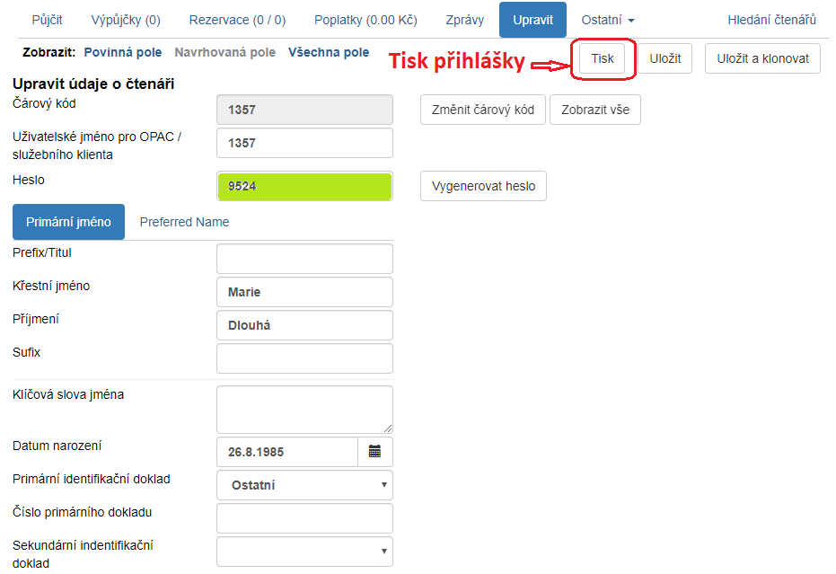
Tisk je nastaven pro tisk na oboustranné tiskárně tak, aby se formlulář přihlášky vytiskl na jedné stránce a poté aby se oboustranně vytiskly informace o správě čtenářského konta (informace o přístupu ke kontu, změně hesla, přihlašovacího jména, e-mailu, ukládání historie výpůjček apod.). Přepokládá se, že čtenář první část podepíše a předá knihovně, zatímco druhou část s informacemi o správě konta dostane s sebou.
Pokud ještě nebyly údaje uloženy, zobrazuje se automaticky přidělené / nově vygenerované heslo také na tiskovém výstupu, tj. přihlašovací údaje jsou součástí informací o správě čtenářského konta. Jakmile se ale údaje uloží, heslo se nezobrazuje a pokud by se přihláška tiskla v této chvíli, heslo by v tiskovém výstupu zobrazeno nebylo.
Pokud je použit jednostranný tisk, mezi textem přihlášky a informacemi o správě konta z tiskárny vyjede prázdná stránká, proto pokud nepoužíváte oboustranný tisk, šablonu je nutné upravit (o změnu šablony požádejte Knihovnu Jabok).
Náhled tiskového výstupu přihlášky (v přihlášce se zobrazují údaje Knihovny Jabok)

Přehled Nastavení a využití inkludů ve SPOK
Název includu v nastavení knihovny | Využití includu ve SPOK | Text pro vložení do tiskové šablony
alert_text | Místo a datum tisku na přihlášce do knihovny (např. V Praze dne) | {{includes.alert_text}}
evernt_Text | Webová adresa katalogu dané kniovny | {{includes.event_text}}
footer_text | Adresa knihovny, včetně IČO, používáná na potvrzení o platbách | {{includes.footer_text}}
header_text | Název a adresa knihovny | {{includes.header_text}}
notece_Text | V některých knihovnách použito pro upřesnění o DPH v potvrzení o platbách | {{includes.notice_text}}

Nastavení tisku
Nastavení tiskáren a tiskových výstupů

